Bestilling
Du kan bestille din flextur senest 1 time før, du ønsker at blive hentet:
- På telefon 8740 8300 tast 2 - alle ugens dag Kl. 8.00 -16.00 (benyttes hvis du ikke har digital adgang)
- På Midttrafik.flextur.dk Du skal oprette dig som bruger
- Flextrafik app. Du skal oprette dig som bruger på midttrafik.flextur.dk
- Online hele døgnet på Rejseplanen. Du skal oprette dig som bruger
Vigtigt ved bestilling
Ved bestilling skal du oplyse, hvis du rejser til /fra et knudepunkt, hvordan du vil betale, og om du skal have hjælpemidler eller bagage med. Vejer bagagen over 11 kg, skal du selv kunne løfte den ind og ud af bilen.

Knudepunkter
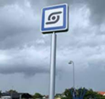
Knudepunkterne er 25 udvalgte adresser i Skive kommune.
Dette skilt står ved et knudepunkt.
Der er en alfabetisk oversigt over knudepunkterne
på bagsiden af denne folder.

Yderligere information
Læs mere om Flextur på www.midttrafik.dk/flextur, hvor du kan se kort over knudepunkter og byzone (Skive By), oplysninger om bestilling, priser og ”Spørgsmål og svar om flextur”
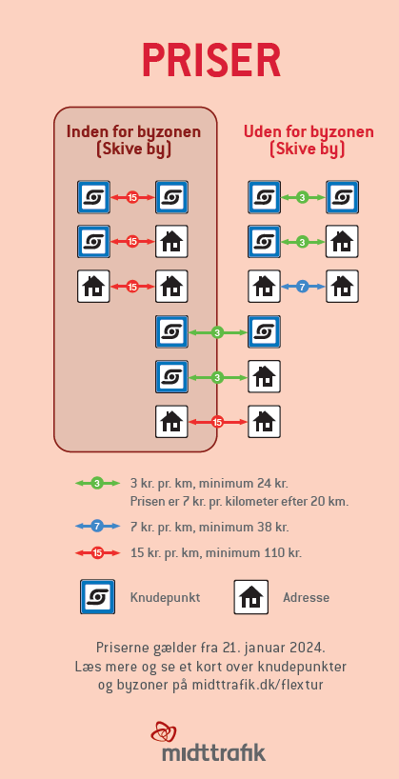
Oversigt over knudepunkter i Skive kommune
By Knudepunktets navn Knudepunktets adresse

Balling Balling "Pulsen" Stadion Alle 3, 7860 Balling
Branden Færgelejet Fur, Branden Fur Landevej 128, 7870 Branden
Breum Breum, Kulturcenter M. P Stisensvej 2, 7870 Breum

Durup Durup Idræts-svømmehal Idrætsvej 15, 7870 Durup

Glyngøre Glyngøre Ældrecenter Bredgade 51, 7870 Glyngøre

Hald Hald Borgerhus Ørslevklostervej 140, 7840 Højslev
Hem Hem "Det lille torv" Krarupvej 1, 7860 Hem
Hvidbjerg Hvidbjerg Børnehave Kløvermarken 4, 7860 Hvidbjerg
Højslev Højslev Station Søbyvej 1A, 7800 Skive

Jebjerg Jebjerg skole Kirkegade 6, 7870 Jebjerg

Lem Lem Forsamlingshus Hostrupvej 4, 7860 Lem
Lihme Lihme, Gyden Gyden 6, 7860 Lihme

Oddense Oddense Kirke Næstildvej 1, 7860 Oddense

Ramsing Ramsing Bypark Møllegade 2, 7860 Ramsing
Roslev Roslev Lægehus Helsevænget 10, 7870 Roslev
Rødding Rødding Kro Østergade 6, 7860 Rødding
Rønbjerg Rønbjerg forsamlingshus Stationsvej 4, 7800 Rønbjerg

Skive KulturCenterSkive Skyttevej 8, 7800 Skive
Skive Marienlyst plejecenter Marienlystvej 11, 7800 Skive
Skive Møllegården Møllegade 5, 7800 Skive
Skive Ny Skivehus Odgaardsvej 15A, 7800 Skive
Skive Skive Friplejehjem Ramsdalsvej 32, 7800 Skive
Skive Skive Trafikterminal Søndergade, 7800 Skive
Skive Sundhedshuset, Skive Resenvej 25, 7800 Skive
Thise Thise centrum Sundsørevej 87, 7870 Thise

Flextur
Vejledning til bestilling hos Midttrafik
Med flextur bliver du kørt i en bil. Du vælger selv, hvor du vil køres fra og til, og hvornår du vil afsted. Turen skal bestilles senest en time før, du skal afsted.
Du kan blive kørt alle ugens dage kl. 6 – 24, undtagen 24. og 31 december. Der kan være andre kunder med i bilen. Det betyder, at turen kan blive længere end den direkte vej. Du betaler altid kun for den direkte vej.
Du kan blive hentet fra 5 minutter før til 20 minutter efter det tidspunkt, du får oplyst ved bestilling. Det er vigtigt, at du står klar, når bilen kommer.
Betaling foregår, når du stiger ind i bilen enten kontant eller med kreditkort. Vær opmærksom på, at du ikke får en billet.
Bestiller du online, kan du også betale online med et tilmeldt betalingskort

Priser
Hvis du kører uden for en byzone, kan prisen komme helt ned på 3 kroner per kilometer - afhængigt af, om du kører til og fra et knudepunkt.
Byzonen er hele Skive by. Ring evt. til Midttrafik i forhold til, hvor afgrænsningen af Skive by er.
Skive kommune, april 2024

